Brf Verona

Krisinformation för Brf Verona
Krishantering behövs för alla i samhället, för individer, organisationer, företag, myndigheter, kommuner, regioner och regeringen. Det här dokumentet beskriver hur styrelsen i Brf Verona har planerat för kriser som kan hanteras av föreningen och dig som boende i bostadsrättsföreningen Verona.
För fel och brister som uppstår i din lägenhet eller i allmänna utrymmen gäller den normala felhanteringen.

Individens ansvar
Vi som bor i Brf Verona har precis som alla andra i samhället ett personligt ansvar före, under och efter en kris.
I varje individs ansvar ingår att
- Vara medveten om och vara förberedd för att olyckor och kriser kan inträffa
- Vara medveten om att samhällets resurser först måste gå till grupper med störst behov
- Vara informerad om vad myndigheter och organisationer gör för att hantera en händelse och följa instruktioner och råd från myndigheterna
- Ha en beredskap för att själv kunna möta grundläggande mänskliga behov som vatten, mat och värme, framför allt i inledningen av en kris.
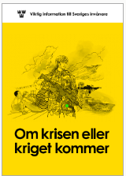
I broschyren ”Om krisen eller kriget kommer” finns bra information om bland annat hur du kan förbereda dig inför en kris.
På Krisinformation.se hittar du bra information om hur det svenska krisberedskapssystemet fungerar och hur myndigheter arbetar för att förebygga och hantera kriser. På webbplatsen hittar du också tips och råd om hur du kan öka din krisberedskap samt information om vilket ansvar du har som medborgare. Styrelsen rekommenderar att du ser till att ha tillgång till Krisinformation.se.

Göteborgs Stad har på sin hemsida följande information:
https://goteborg.se/wps/portal/start/kommun-och-politik/sakerhet-och-beredskap/forbered-dig-for-kriser

Viktiga telefonnummer
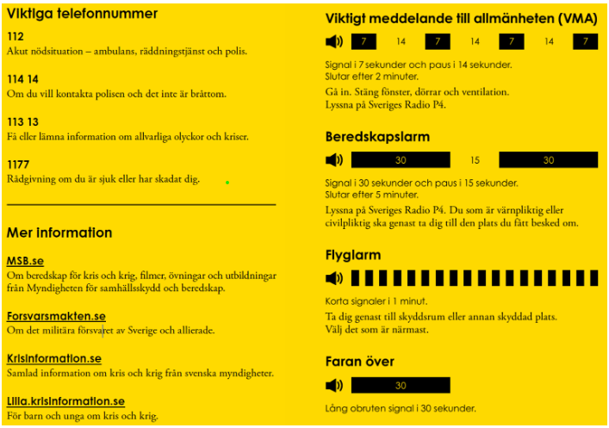

Omfattning krishantering
Styrelsen har gjort bedömning om vilka händelser som ska omfattas av en krishantering för bostadsrättsföreningen, med det menas de händelser där boende och föreningen kan och ska vara förberedda, kunna agera under och efter händelsen.
Bedömningen har resulterat i att följande skador och avbrott ska finnas med i en krishanteringsplan:
- Brand
- Avbrott i infrastruktur
- Farliga utsläpp

Övriga händelser som kan beröra bostadsrättsföreningen kan även de hanteras på ett liknande sätt som ovanstående skador och avbrott.

Åtgärder före och under händelserna
1. Brand
Före
Var uppmärksam på brandrisker i egna och gemensamma utrymmen. Ser ni något som ni uppfattar som en risk, meddela styrelsen. Kontrollera brandvarnarnas funktion regelbundet. På MSB kan man lägga in sina uppgifter ”https://www.msb.se/testabrandvarnare" för att få ett sms när det är dags att testa eller byta batterier i brandvarnaren. Se till att alla brandvägar och korridorer är fria och lätt tillgängliga.
Under
Om en brand upptäcks i en lägenhet eller i allmänna utrymmen gäller Räddningstjänstens råd
Rädda – Varna – Larma – Släck
VIKTIGT! Gå aldrig ut i trapphuset om det finns brand eller rök där. Stäng dörren och ring 112 om du inte redan vet att räddningstjänst är larmad. Stanna i lägenheten tills du får annat besked. Varje lägenhet utgör en "brandcell" och dess väggar och lägenhetsdörren står emot brand i minst 60 minuter. Invänta direktiv från räddningstjänst om eventuell evakuering
Läs vidare om brand här: BRAND

2. Avbrott i infrastruktur
Det huvudsakliga ansvaret för leverans av grundläggande infrastruktur som vatten och avlopp har kommunen och dess underleverantörer. Gällande övrig infrastruktur som el, bredband och hissar har föreningen avtal med underleverantörer och med HSB.
Före
I broschyren Om krisen eller kriget kommer finns bra tips för hur du kan förbereda dig på avbrott i främst vatten, värme och kommunikation.
Under
Det är viktigt att du håller dig informerad om hur långt avbrottet beräknas vara samt om det finns några åtgärder du behöver/kan göra. Samhällets viktigaste informationskanal är Sveriges radio P4. Även här finns goda råd i broschyren ”Om krisen eller kriget kommer” om hur du bäst får information.
Följ myndigheternas rekommendationer via MSB, Polisen och Krisinformation.se.

3. Farliga utsläpp
Under
Om uppmaning finns att stänga fönster och ventilation ser varje lägenhetsinnehavare till att detta sker.
Om behov uppstår att stänga av inkommande luft till fastigheten gör styrelsen det.
Följ myndigheternas rekommendationer via MSB, Polisen och Krisinformation.se.

Åtgärder efter händelserna
Efter samtliga händelser görs en utvärdering av styrelsen. Eventuella förändringar diskuteras och genomförs vid behov.

Information
Information till boende kan komma flera vägar. Om nätet fungerar så sökas information på Mitt HSB. Styrelsen kan även lämna skriftlig information i trapphusen eller skicka e-post eller SMS till samtliga boende.

